
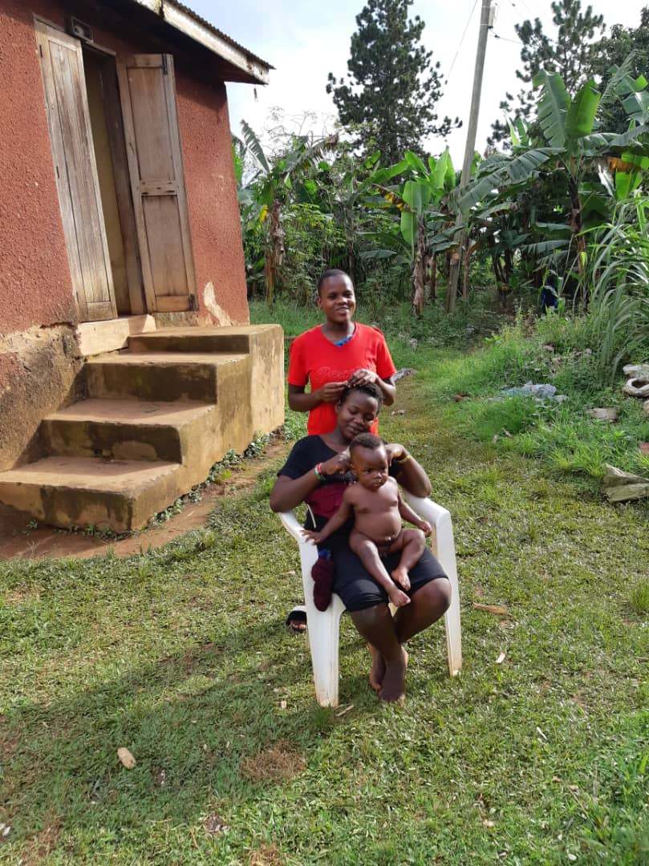
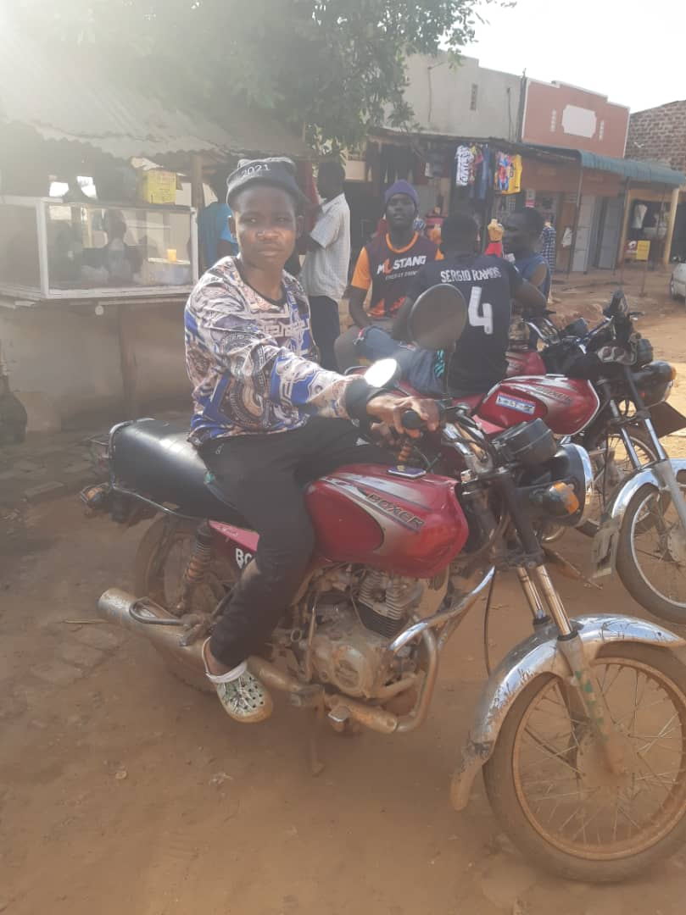
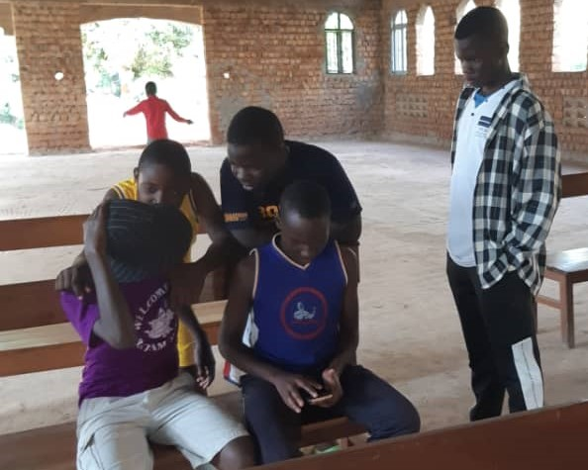


JAARVERSLAG 2021

KvK: 84200081
ANBI: 8631.30.045
W: www.samechanceuganda.org
E: info@samechanceuganda.org
IBAN: NL88 INGB 0674 7437 25

Voorwoord

Het jaar 2021 is voor ons als stichting een zegening geweest. Er is begonnen aan onze doel om gelijkheid te bevorderen in Wattuba, al is er nog niet zoveel gebeurd in Ssanga. We zijn begonnen met een groot perspectief op projecten die uiteindelijk zelf ondersteunend moeten worden. Er is gekozen voor een strategie om te beginnen met projecten voor onze doelgroep die inkomsten kan genereren voor andere projecten. Er is kleinschalig begonnen ondanks het feit dat wij bekend zijn met de plekken waar die projecten gaan plaatsvinden.
We zijn bij oprichting door zowel organisaties als particulieren pecuniair als in natura ondersteund. Zo hebben wij voor voorzieningen en vaste lasten van onze doelgroepen kunnen betalen. Dit zou niet zijn gelukt zonder de hartverwarmende steun vanuit Nederland. Daarvoor willen wij u bij deze nogmaals bedanken.
Dankzij de overweldigend steun verwachten wij dat 2022 het jaar is waarin wij gaan beginnen met het behalen van onze gestelde doelen.

George Kaddugo, Voorzitter

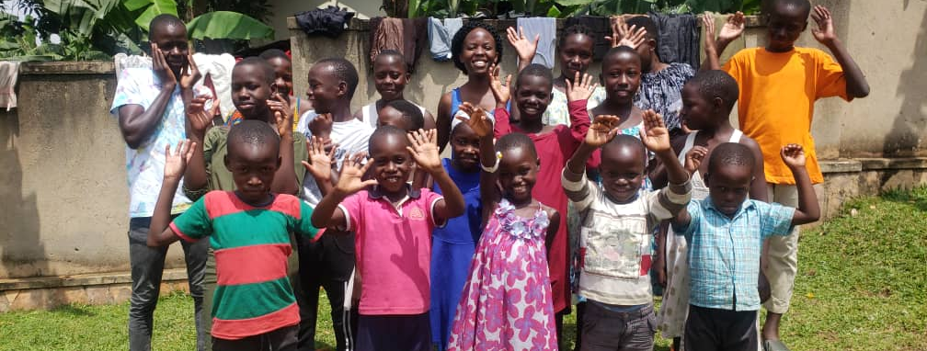

Inhoudsopgave
1. Over onze stichting 1
1.1 Geregistreerd gegevens 1
1.2 Doelstelling 1
1.3 Bestuur 2
1.4 Vrijwilligers 2
1.5 Beloningsbeleid 2
2. Terugblik op 2021 3
2.1 Project Ntandikwa 4
2.2 Arts and crafts 5
3. Toekomstperspectief 6
4.Begroting 2022 8
5. Jaarrekening 2021 8

1. Over onze stichting
Oeganda is een oost Afrikaans land met de jongste bevolking ter wereld. Echter kampt het land met armoede waardoor de ongelijkheidskloof heel groot is. Daarom richt onze missie zich op kinderen en jongeren.
Begin 2021 zijn wij begonnen met Stichting Same Chance Uganda om iets aan de ongelijkheid bij kinderen en jongeren te doen. Ons initiatief is toen verwelkomd door zowel vrijwilligers in Nederland als in Oeganda omdat wij de gebieden kennen waar wij aan de slaggaan met onze projecten. In oktober 2021 zijn wij opvrijwillige basis door Verschoor Notarissen in Hellevoetsluis officieel geregistreerd als ANBI-stichting.
Het streefdoel van onze stichting, de geregistreerd gegevens van de stichting en hoe in contact te komen met ons wordt aangegeven in deze hoofdstuk.

1.1 Geregistreerd gegevens
Stichting Same Chance Uganda is op 13-10-2021 als ANBI volgens de statuten opgericht met onderstaande gegevens:
- KvK nummer: 84200081
- ANBI: 8631.30.045
We worden ondersteund met advies door Wilde Ganzen en Partin Nederland.
De stichting is te bereiken;
- Per email op: info@samechanceuganda.org
- Per post: Raadhuisstraat 5, 3181 CH Rozenburg

1.2 Doelstelling
Stichting Same Chance Uganda heeft als doel...
gelijke kansen te creëren voor kansarme kinderen en jongeren in Oeganda. Voor kinderen wil de stichting dit bereiken middels scholingsprojecten en voor jongeren door het vergroten van hun zelfredzaamheid met trainingen.

1.3 Bestuur
Het bestuur bestaat uit drie personen, te weten een voorzitter een secretaris en een penningmeester Die functies worden door onderstaande persnonen vervuld:
- Voorzitter: Dhr. G.M. Kaddugo:

- Secretaris: Mevr. J. Namakate

- Penningmeester: T. Nanono

- Bestuurslid: Mevr. C. Ndagire

- Bestuurslid: Dhr. J. Mayanja

Stichting Same Chance Uganda werkt samen met projectgroepen in Oeganda. Het zijn namelijk de dorpsraden van Wattuba en Ssanga waarmee de secretaris als projectcoördinator samenwerkt. Beide dorpsraden werken onder de leiding van de dorpsraad voorzitters, lokaal genaamd Local Council Chairman I of LC1.

1.4 Vrijwilligers
Onderstaande vrijwilligers willen wij bedanken voor hun inzet voor onze stichting in 2021:
Mr. Martin van Hoven
Hij is notaris bij Verzijl Notarissen en heeft onze stichting als ANBI notarieel geregistreerd.

Yvonne van Driel
Zij is communicatiespecialist bij Partin en heeft ons geholpen met opzet van de website.

1.5 Beloningsbeleid

Bestuursleden en vrijwilligers ontvangen geen vergoeding voor hun werkzaamheden.

2. Terugblik op 2021
2021 is een vruchtbare jaar geweest. Onze organisatie heeft een grote deel van de gestelde doelen bereikt. Ook in 2022 is er zowel ondersteuning vanuit de lokale bevolking in Oeganda als in Nederland geweest. Zo zijn bijvoorbeeld onze statuten in Nederland weer kosteloos aangepast d oor Verzijl Notarissen zodat wij als organisatie in de rest van Oeganda operationeel kunnen zijn. Daarnaast zijn wij financieel ondersteund door particulier donateurs in Nederland.
Vrijwilligers in Oeganda hebben ook onze projecten zowel gepromoot als ondersteund. Dat laatste is echter zeldzaam aangezien er in Oeganda een cultuur van geven en nemen heerst, ook in Wattuba.
Er is strategisch met onze de Wattuba dorpsraad besloten te beginnen met jongeren die inkomsten voor de volgende projecten kunnen genereren voor onze andere doelgroep; kansarme kinderen. Daarom is project Ntandikwa in het licht geweest voor heel 2021.
De dorpsraad is een werkgroep onder leiding van een gestemd overheidsambtenaar: Local Council Chariman of LC1. Zij kennen de dorp en de bewoners. Daarom is onze samenwerking met hen cruciaal voor het behalen van onze doelen in Wattuba.

2.1 Project Ntandikwa

Het Ntandikwa project is het grootste project van 2022 geweest. Ondanks de vele uitdagingen is het Ntandikwa project succesvol afgerond. Het budget is gedurende het hele project aangepast. Echter, na overleg met de eerste groep deelnemers van beide trainingen, hebben meer jongeren deel kunnen nemen aan het project dan oorspronkelijk gepland.

De grootste wijziging is aan het begin van het project geconstateerd. De jongeren die deel zouden nemen aan de kledingmakerij training hebben zelf de benodigdhedenlijst bedacht tijdens de projectvoorbereiding. Volgens hen zou de grootste deel van de kosten de vergoeding van de trainer zijn. Bij uitvoering is gebleken dat de uitgaven voor het grootste deel uit trainingsbenodigdheden voor de deelnemers was. Dat delta tussen de gebudgetteerde kosten en de uitgaven heeft voor zorgen gezorgd bij uitvoering van het project.

Er is daardoor bestedingsruimte mogelijk gemaakt voor die benodigdheden door de kledingmakerij trainer die akkoord is gegaan met een all-in vergoeding per leerling in plaats van maandelijkse vergoedingen per leerling. Daarnaast hebben de leerlingen die als eerst deelnamen aan de kledingmakerij training ervoor gezorgd dat andere kansarme jongeren ook deel zouden nemen aan die training.

Met de eerste budget wijziging bleek het aantal deelnemers minder te worden. Dat is achteraf opgelost door de deelnemers die iets gevorderd waren. Vanaf het moment dat de nieuwe deelnemers de training gingen volgen, gingen de gevorderde deelnemers minder naar de training. Ook op de dagen dat zij aanwezig waren hielpen zij de nieuwe deelnemers om tot hun niveau te komen en zo de training tijdig te kunnen afronden.

Het overgebleven deel van het budget is gebruikt voor de alternatief training voor de brommertaxi (bodaboda) rij-en-reparatie training – straateten verkoop training. De oorspronkelijke deelnemers van de bodaboda training vonden het niet meer interessant vanwege de toenmalig en nog steeds hoge brandstofprijzen in Oeganda. Daardoor zijn ze ervan overtuigd dat hun brommertaxi eenmanszaken na die training niet duurzaam of winstgevend zouden zijn.

Voor de straateten verkoop training is het aantal deelnemers ook toegenomen na overleg met de eerste deelnemers van die training. Zij hielpen ook de nieuwelingen om de training sneller af te ronden. Al met al, het project welke met verassingen is begonnen, heeft een leerzaam eind gehad met voldoening. Deelnemers en alle stakeholders zijn zeer dankbaar voor de contributie van alle projectbijdragen.

2.1 Brommertaxi rij-en-reparatie training
De jongeren die deel zouden nemen aan de brommertaxi rij-en-reparatie training hebben als alternatief straateten verkoop gekozen om hun zelfredzaamheid te vergroten gezien de onzekerheid rondom brommertaxi eenmanszaken. Zij hebben vleessoep en chapati/rolex eenmanszaken begonnen. Vleessoep is populair, vooral in de buitenwijken waar de doelgroep wonen. Het is een mix van allerlei vleessoorten; rundvlees, geitenvlees bijvoorbeeld. Chapati is een indiaans gerecht van oorsprong die in Oeganda als straateten wordt verkocht. Het is rond-vormig en gemaakt van deeg, vergelijkbaar met de Surinaamse roti rol. Wanneer er gebakken eieren en groente – tomaten, Chinese kool of uien worden toegevoegd, dan wordt het lokaal genoemd.
Hun motivatie voor de straateten verkoop training is dat eten, ook in onzekere economische tijden, wordt gekocht. Dat maakt het winstgevend en uiteindelijk duurzaam voor hen. Zij worden daardoor zelfredzaam en kunnen ook contribueren aan een soortgelijk project voor andere kansarme jongeren.

2.2 Arts and crafts
Dit project loopt nog zelf-financierend door. De LC1 dorpsraad wordt nog steeds erbij betroken voor dit project. Echter, vanwege de hoeveelheid van jongeren die hier deel aan willen nemen wordt het project steeds aangepast.
De LC1 chairman is steeds afwezig in het project en dit heeft een negatieve effect op de productiviteit van de jongeren die met dit project worden ondersteund.

3. Toekomstperspectief
Een van onze doelen, om in heel Oeganda operationeel te zijn, is bereikt. In september 2022 heeft Verzijl Notarisen onze statuten, alweer op vrijwillige basis, aangepast zodat wij in heel Oeganda operationeel kunnen zijn. Nu blijft onze toekomst perspectief gericht op onder anderen het bouwen van een eigen trainingscenter waar al onze projecten kunnen worden gecoördineerd.
Veder willen wij in 2023;
- Het vinden van een lokale partner waarmee projecten kunnen worden uitgevoerd
- Het bouwen van een eigen trainingscentrum waar verschillende trainingen kunnen worden gegeven
- Het (verder) opbouwen van een lokaal netwerk waarmee de stichting meer jongeren kan bereiken.
- Het succes van het Ntandikwa project gebruiken om meer jongeren te empoweren

4.Begroting 2022
Wij hopen met hulp van onze donateurs, fondsen en opbrengsten van verkoop van arts and crafts artikelen onze plannen voor 2022 te kunnen realiseren.

Verwachte inkomsten (verspreid/gemiddelde) | Jan | Feb | Mrt | Apr | Mei | Jun | Jul | Aug | Sep | Okt | Nov | Dec | Totaal
Ondersteuningsaanvragen | 5000 | 500 | 500 | 500 | 0 | 1.000 | 2.500 | 5.000 | 5.000 | 5.000 | 5.000 | 5.000 | 35.000
Schenkingen | 300 | 300 | 300 | 300 | 300 | 300 | 300 | 300 | 300 | 300 | 300 | 1.200 | 4.500
Totaal verwachte inkomsten |  |  |  |  |  |  |  |  |  |  |  |  | 39.500
Beschikbare liquide middelen
Kas |  |  |  |  |  |  |  |  |  |  |  |  | 2,03
Totaal beschikbare liquide middelen |  |  |  |  |  |  |  |  |  |  |  |  | 2,03
Totaal te begroten |  |  |  |  |  |  |  |  |  |  |  |  | 39.502
Verwachte uitgaven
Project Ntandikwa | 0 | 0 | 0 | 0 | 1.550 | 1.550 | 4.112 | 4.112 | 5.813 | 5.813 | 5.813 | 5.813 | 34.576
Vaste lasten doelgroepen | 350 | 350 | 350 | 350 | 350 | 350 | 350 | 350 | 350 | 350 | 350 | 350 | 4.200
Arts and crafts marktonderzoek | 15 | 15 | 15 | 15 | 15 | 15 | 15 | 15 | 15 | 15 | 15 | 15 | 180
Bankkosten | 4 | 4 | 4 | 15 | 15 | 15 | 15 | 15 | 15 | 15 | 15 | 15 | 147
Accounting software 7x24 | 0 | 0 | 12 | 12 | 12 | 12 | 12 | 12 | 12 | 12 | 12 | 12 | 120
Website kosten | 5 | 5 | 5 | 5 | 5 | 5 | 5 | 5 | 5 | 5 | 5 | 5 | 60
Totaal verwachte uitgaven |  |  |  |  |  |  |  |  |  |  |  |  | 39.283
Verwachte budget resultaat |  |  |  |  |  |  |  |  |  |  |  |  | 219

5. Jaarrekening 2021
1. Balans
Activa
31 december 2021 31 december 2020
Liquide middelen 2,03 0,00
-------------- + -------------- +
2,03 0,00
======== ========
Passiva
31 december 2021 31 december 2020
Reserveringen 2,03 0,00
-------------- + -------------- +
2,03 0,00
======== ========

2. Lasten & Baten
2021 2020
Brutobaten 3.726,30 0,00
Netto baten 3.726,30 0,00
Bedrijfslasten -3.724,27 0,00
Incidentele lasten -2,03 0,00
-------------- + -------------- +
Resultaat 0,00 0,00
======== ========

3. Toelichting balans
Activa
31 december 2021 31 december 2020
Liquide middelen
1020 Bank SCCU 2,03 0,00
-------------- + -------------- +
2,03 0,00
-------------- + -------------- +
2,03 0,00
======== ========
Passiva
31 december 2021 31 december 2020
Reserveringen
0626 Resultaat HJ 2,03 0,00
-------------- + -------------- +
2,03 0,00
-------------- + -------------- +
2,03 0,00
4. Toelichting Lasten & Baten
2021 2020
Brutobaten
8002 Schenkingen 3.726,30 0,00
-------------- + -------------- +
3.726,30 0,00

Netto baten 3.726,30 0,00
-------------- + -------------- +
3.726,30 0,00
Algemene lasten
5003 Websitekosten -20,00 0,00
5005 Administratiekosten -51,30 0,00
5008 Project Ntandikwa -3.354,99 0,00
5010 Onderhoud doelgroep -297,98 0,00
-------------- + -------------- +
-3.724,27 0,00

Totale lasten -3.724,27 0,00
-------------- + -------------- +
-3.724,27 0,00
Resultaatverwerking
99205 Nettoresultaat -2,03 0,00
-------------- + -------------- +
-2,03 0,00
-------------- + -------------- +
Resultaat 0,00 0,00
======== ========

5. Resultaatbestemming
Begindatum Einddatum Resultaat
01-01-2021 31-12-2021 0,00

Rekening Omschrijving Saldo 31 12 2020 Saldo 31 12 2021 Verschil
0626 Resultaat HJ 0,00 -2,03 2,03
1020 Bank SCCU 0,00 2,03 -2,03
-------------- -------------- --------------
0,00 0,00 0,00

Activaregister
Naam Datum Aanschaf Afschrijvingen Boekwaarde Afschr. % Restw. %

0,00 0,00 0,00

Ouderdomsanalyse debiteuren
Er zijn 0 facturen verzonden ad 0,00
Er staan 0 facturen open ad 0,00

0 facturen ad 0,00 zijn tussen 0 en 30 dagen oud
0 facturen ad 0,00 zijn tussen 31 en 60 dagen oud
0 facturen ad 0,00 zijn tussen 61 en 90 dagen oud
0 facturen ad 0,00 zijn tussen 91 en 120 dagen oud
0 facturen ad 0,00 zijn ouder 120 dagen oud

Ouderdomsanalyse crediteuren
Er zijn 0 facturen ontvangen ad 0,00
Er staan 0 facturen open ad 0,00

0 facturen ad 0,00 zijn tussen 0 en 30 dagen oud
0 facturen ad 0,00 zijn tussen 31 en 60 dagen oud
0 facturen ad 0,00 zijn tussen 61 en 90 dagen oud
0 facturen ad 0,00 zijn tussen 91 en 120 dagen oud
0 facturen ad 0,00 zijn ouder 120 dagen oud

Ratio's
Werkkapitaal
Rekening Saldo Laatste boeking
1020 Bank SCCU 2,03 27-12-2021
-------------- +
2,03
-------------- +
2,03
-------------- +
2,03

Toelichting jaarrekening

Activiteiten
Ondersteuning van de doelgroep, uitvoering van projecten waarvoor bestemmingsfondsen beschikbaar gesteld zijn met als doel het bevorderen van de zelfredzaamheid van jongeren in Oeganda.

Grondslagen
De jaarrekening is opgesteld in overeenstemming met de richtlijn voor fondsenwervende instellingen zoals die door de Raad voor de Jaarverslaggeving is gepubliceerd (richtlijn 650). In dit boekjaar hebben geen aanpassingen plaatsgevonden.

Grondslagen voor de waardering van activa en passiva

Liquide middelen
Liquide middelen worden gewaardeerd tegen nominale waarde. De liquide middelen staan ter vrije beschikking aan de stichting.

Bestemmingsfondsen
Wanneer door derden aan een deel van de middelen een specifieke besteding is gegeven wordt dit deel aangemerkt te worden als ‘bestemmingsfonds’. In dit geval heeft niet het bestuur van de stichting, maar de gever een bestemming aan de middelen gegeven. De bestemmingsfondsen bestaan uit geoormerkte baten die nog niet volledig aan de geoormerkte doelstelling zijn besteed.

Staat van baten en lasten
De stichting heeft geen werknemers in dienst. De bestuursleden ontvangen geen bezoldiging voor hun werkzaamheden. Wel kan vergoeding plaatsvinden voor gemaakte kosten. In 2021 zijn deze kosten door de bestuursleden zelf gedekt en dus niet gedeclareerd.

Ratio’s
Doelbestedingsratio 2021 – 2020 (totaal doelbesteding/som van de lasten) 98,1% - 0,0%

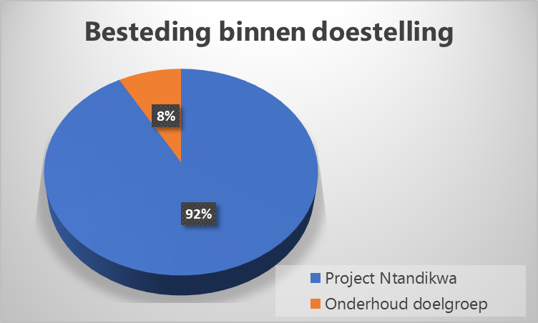

Kosten
Kosten eigen fondsenwerving/som van de baten 0,0% - 0,0%
Kosten eigen fondsenwerving/som van de lasten 0,0% - 0,0%
Kosten beheer & administratie/som van de lasten 1,9% - 0,0%
Totale kosten 1,9% - 0,0%

Overige gegevens
Vaststelling en goedkeuring
Deze jaarrekening is door het bestuur van de stichting vastgesteld en goedgekeurd in haar vergadering op: 18 juni 2022.

Statutaire regeling inzake de resultaatbestemming van het saldo van baten en lasten
Het resultaat is verdeeld conform de resultaatbestemming die onder de staat van baten en lasten is opgenomen. In de statuten is geen resultaatbestemming bepaald. Het bestuur keurt de resultaatbestemming goed door het vaststellen van de jaarrekening waarin de resultaatbestemming is opgenomen.

Gebeurtenissen na balansdatum
Er hebben geen gebeurtenissen na balansdatum plaatsgevonden die hier dienen te worden vermeld.

